Dokumentasi Halaman Aplikasi
Monotaro Mobile
Resolusi: 360 × 800 px (Samsung A55)
Total Halaman: 42
Tanggal: 9 November 2026

Beranda (Home)
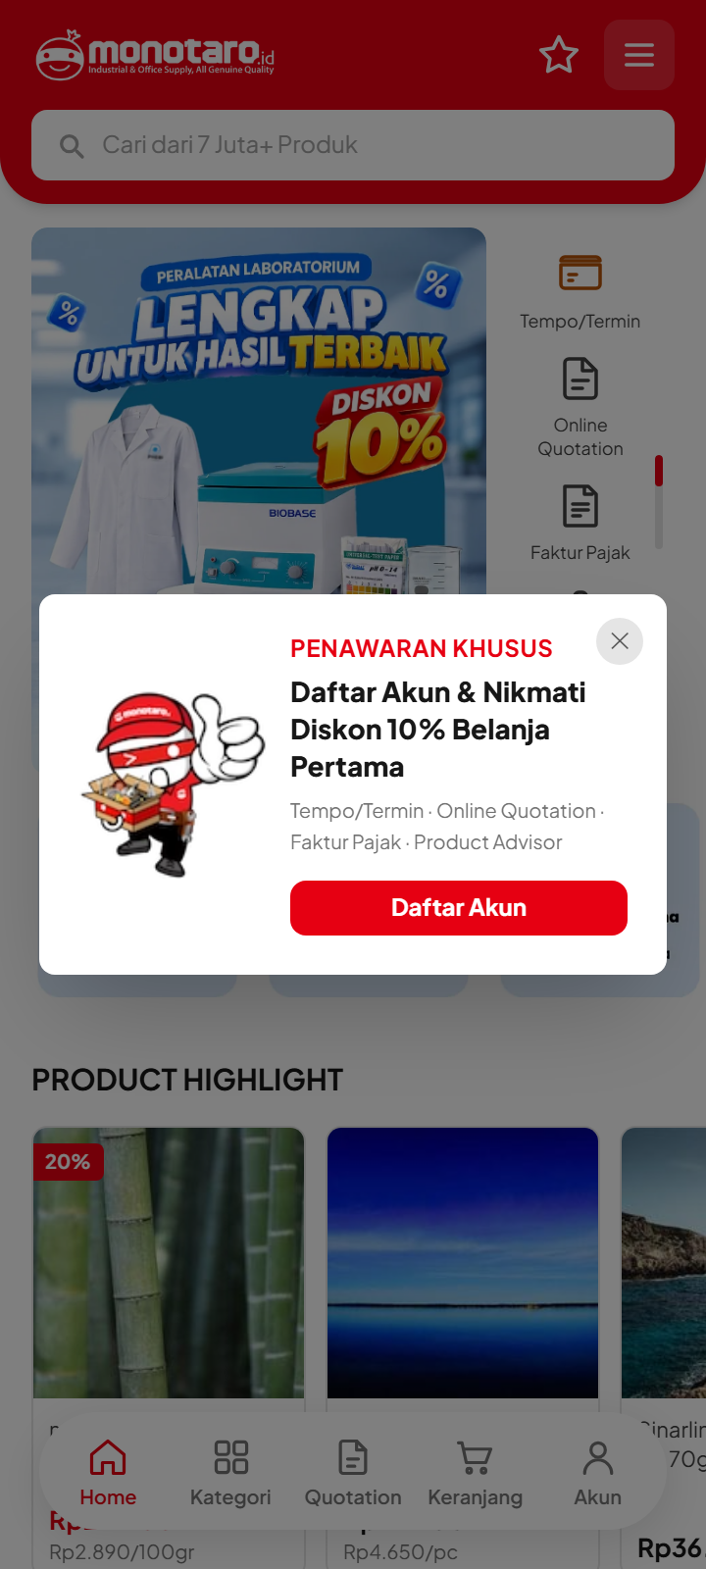
Halaman utama aplikasi Monotaro Mobile yang menampilkan banner promosi bergulir, navigasi cepat (Quick Links) ke fitur-fitur utama seperti Tempo/Termin, Online Quotation, dan Faktur Pajak. Terdapat bagian Produk Highlight, Produk Populer, dan ikon kategori produk utama. Bottom navigation bar memudahkan akses ke Beranda, Kategori, Keranjang, dan Akun.

Detail Produk
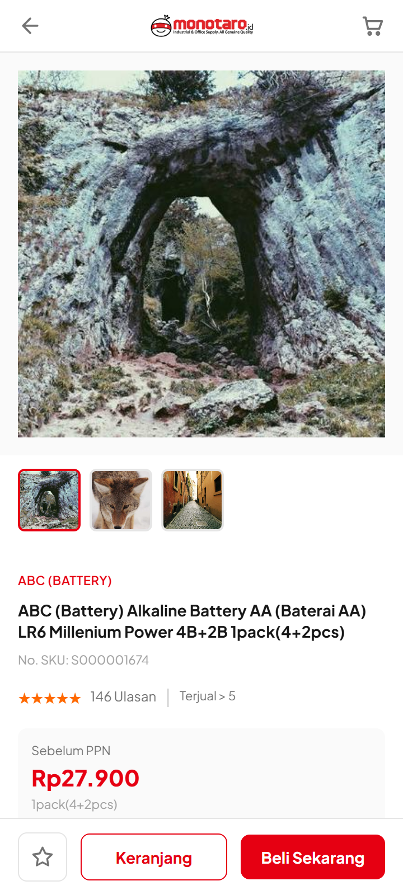
Halaman detail produk menampilkan foto produk, nama lengkap, SKU, merek, harga, ketersediaan stok, dan deskripsi singkat. Pengguna dapat memilih kuantitas, menambahkan produk ke keranjang belanja atau wishlist, serta melihat informasi pengiriman. Tombol "Beli Sekarang" tersedia untuk langsung menuju checkout.

Ulasan Produk
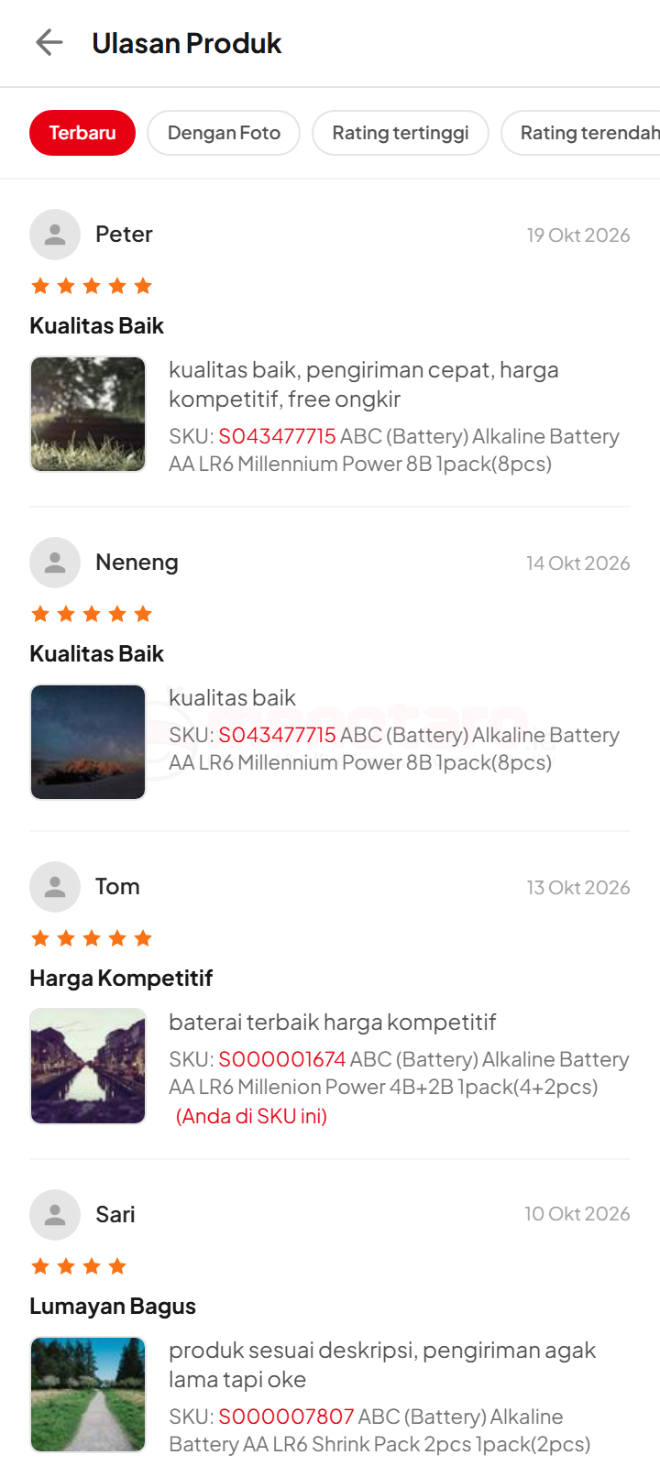
Halaman ulasan produk menampilkan rating keseluruhan berbentuk bintang, distribusi rating (5 hingga 1 bintang), serta daftar ulasan dari pembeli yang sudah terverifikasi. Setiap ulasan mencantumkan nama pengguna, tanggal, rating, dan komentar. Pengguna dapat memfilter ulasan berdasarkan rating tertentu.

Pencarian (Search)
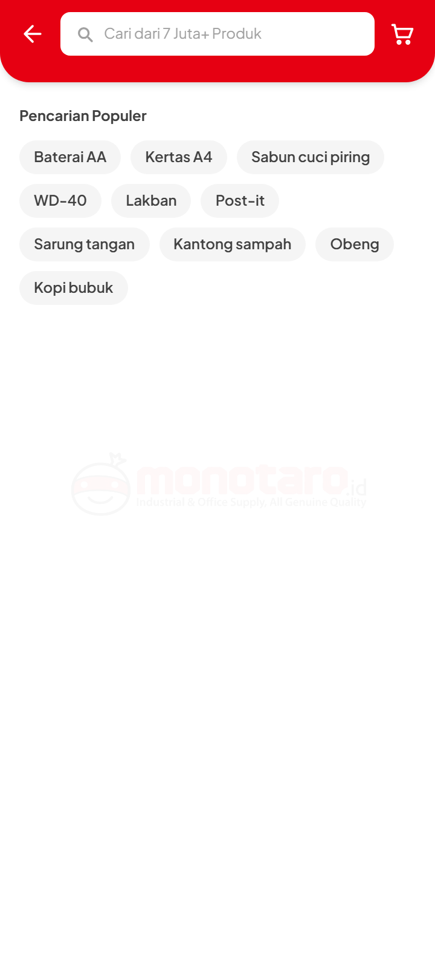
Halaman pencarian dengan search bar di bagian atas untuk memasukkan kata kunci produk. Menampilkan riwayat pencarian terakhir dan saran pencarian populer. Hasil pencarian ditampilkan dalam grid dengan gambar produk, nama, dan harga. Terdapat opsi filter berdasarkan kategori, harga, dan merek.

Keranjang Belanja
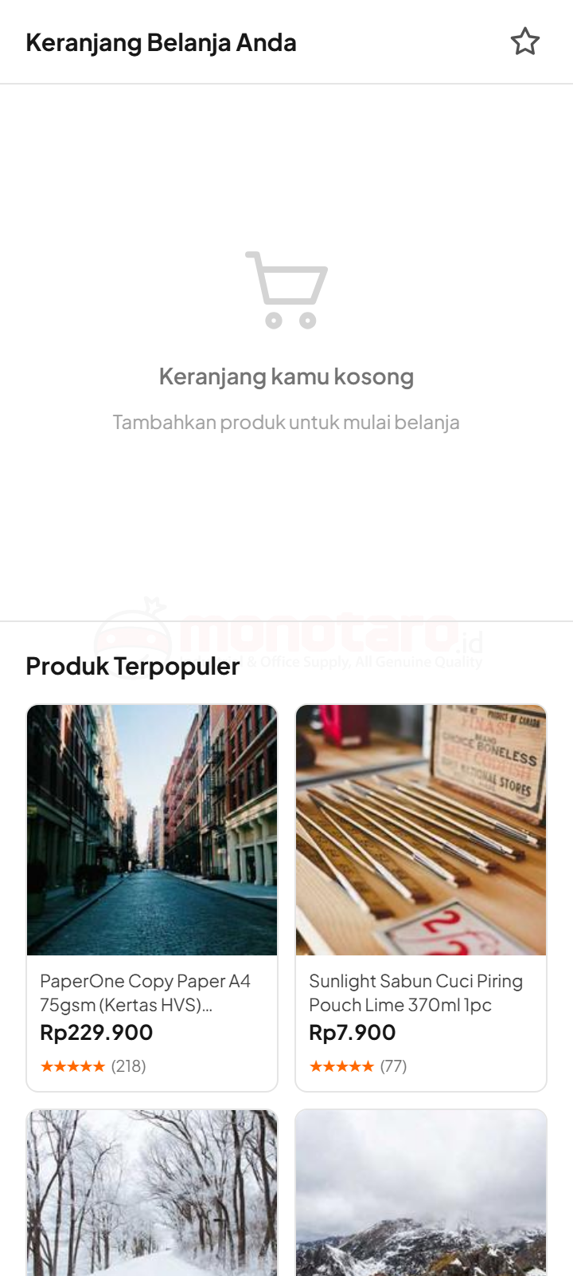
Halaman keranjang menampilkan daftar produk yang telah ditambahkan pengguna. Setiap item menampilkan gambar, nama produk, harga satuan, dan kontrol kuantitas (tambah/kurang). Pengguna dapat menghapus item, memilih semua item, atau memilih item tertentu sebelum melanjutkan ke checkout. Ringkasan total harga ditampilkan di bagian bawah.

Checkout
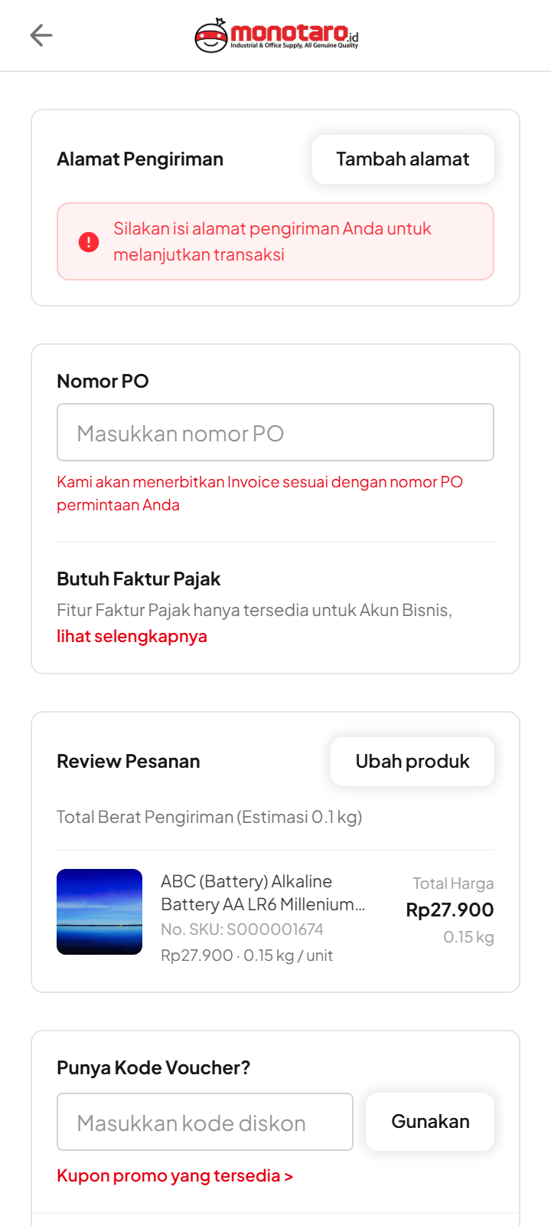
Halaman checkout menampilkan ringkasan pesanan, alamat pengiriman yang dipilih, metode pengiriman (reguler, ekspres, same-day), metode pembayaran (transfer bank, kartu kredit, e-wallet), dan rincian biaya (subtotal, ongkos kirim, diskon, total). Pengguna dapat memasukkan kode voucher sebelum melakukan konfirmasi pembelian.

Wishlist
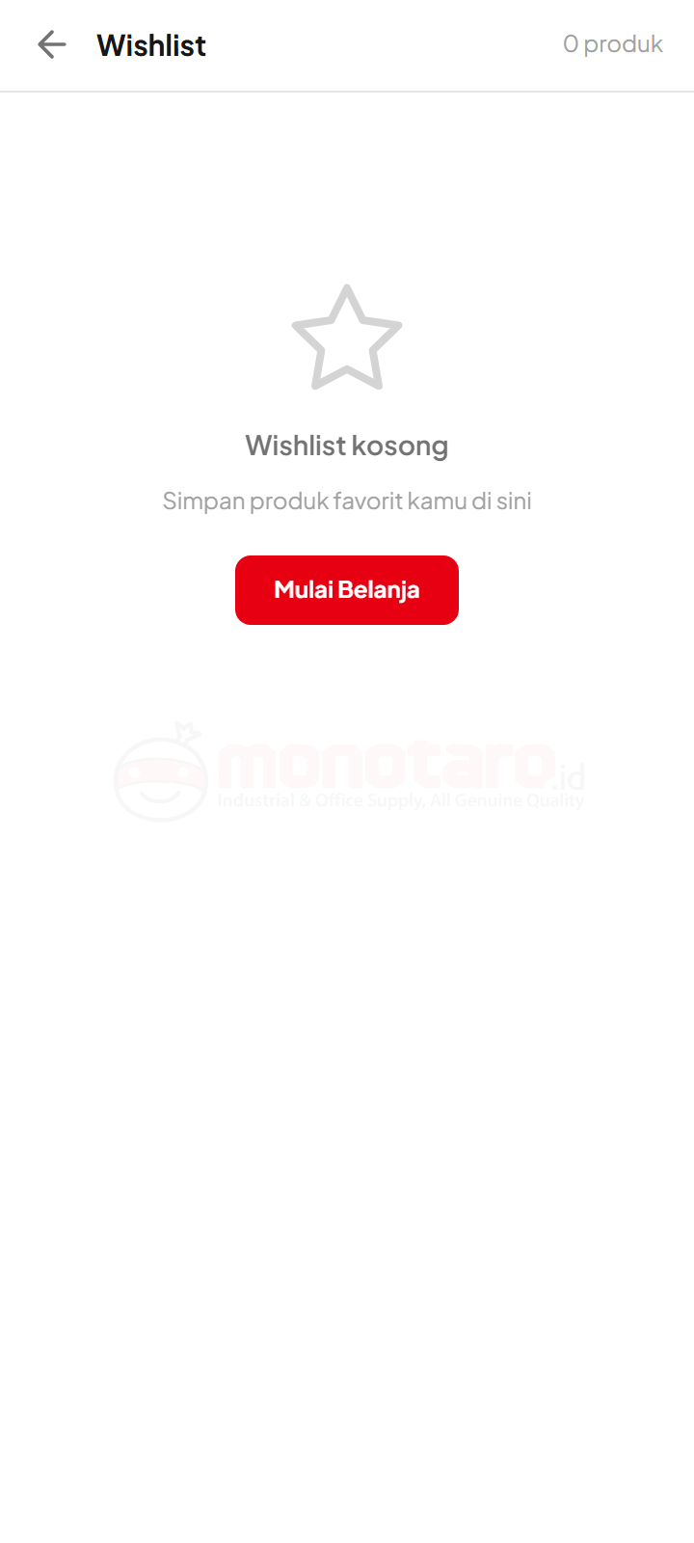
Halaman wishlist menampilkan daftar produk yang telah disimpan oleh pengguna. Setiap produk menampilkan gambar, nama, harga, dan tombol untuk memindahkan ke keranjang belanja atau menghapus dari wishlist. Jika wishlist kosong, ditampilkan pesan ajakan untuk mulai berbelanja.

Pesanan Saya
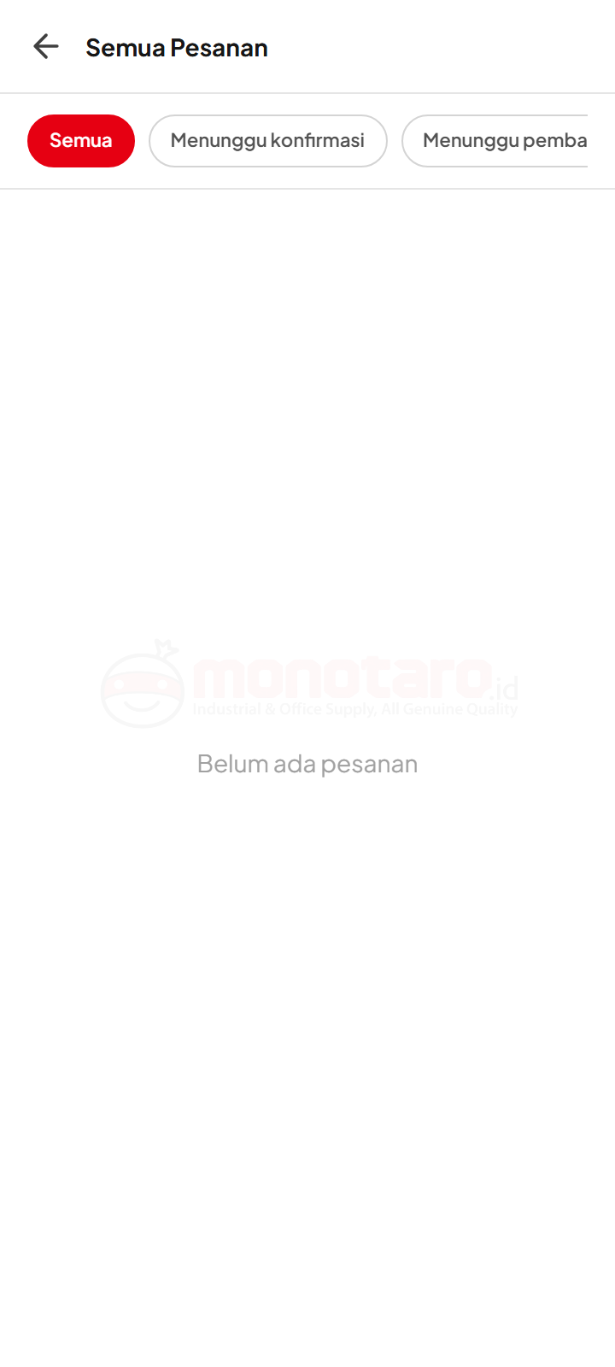
Halaman daftar pesanan menampilkan semua transaksi pembelian pengguna dengan tab filter berdasarkan status: Semua, Menunggu Pembayaran, Dalam Proses, Telah Dikirim, dan Selesai. Setiap kartu pesanan menampilkan nomor pesanan, tanggal, nama produk, jumlah item, total harga, dan status terkini.

Pesanan Dalam Proses
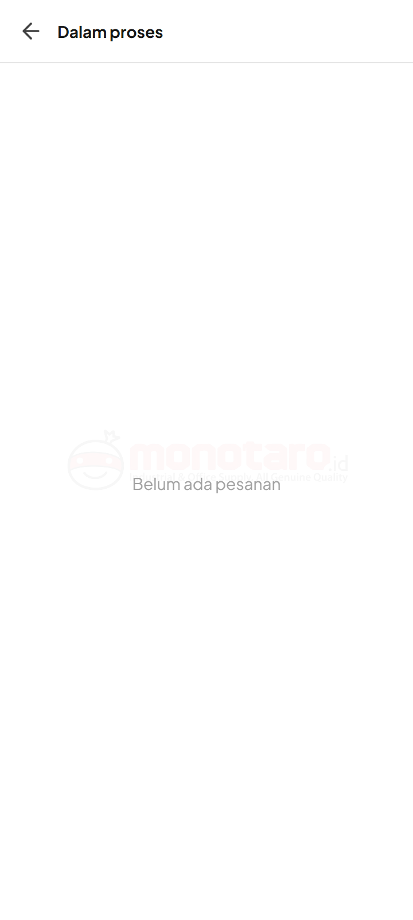
Halaman status pesanan yang sedang diproses oleh tim gudang/pengiriman. Menampilkan detail pesanan, estimasi pengemasan, dan informasi bahwa pesanan sedang disiapkan untuk dikirimkan. Pengguna dapat melihat rincian item yang dipesan dan alamat tujuan pengiriman.

Menunggu Konfirmasi
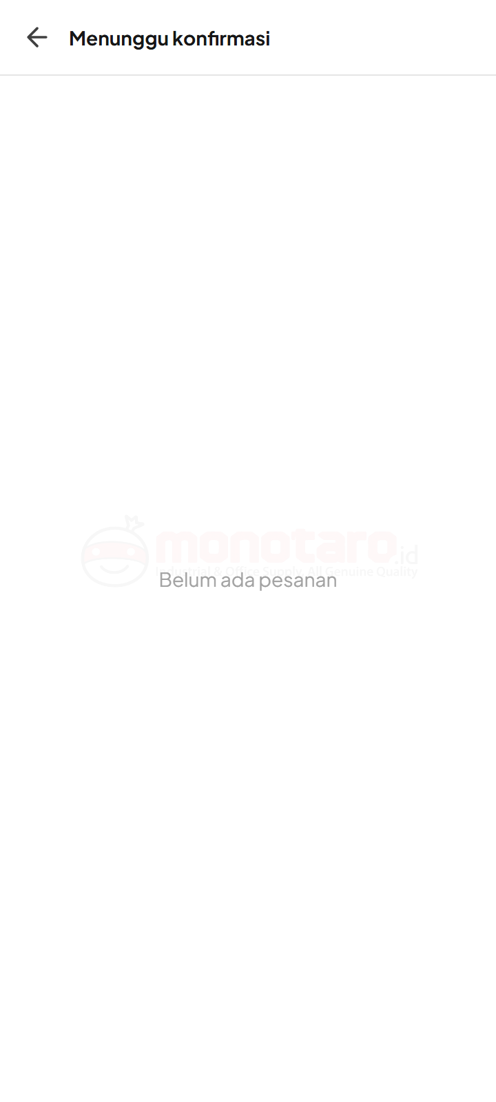
Halaman status pesanan yang menunggu konfirmasi dari pihak Monotaro. Umumnya digunakan untuk pesanan dengan metode pembayaran tertentu atau pesanan dalam jumlah besar yang memerlukan verifikasi tambahan. Menampilkan countdown timer dan instruksi langkah selanjutnya.

Menunggu Pembayaran
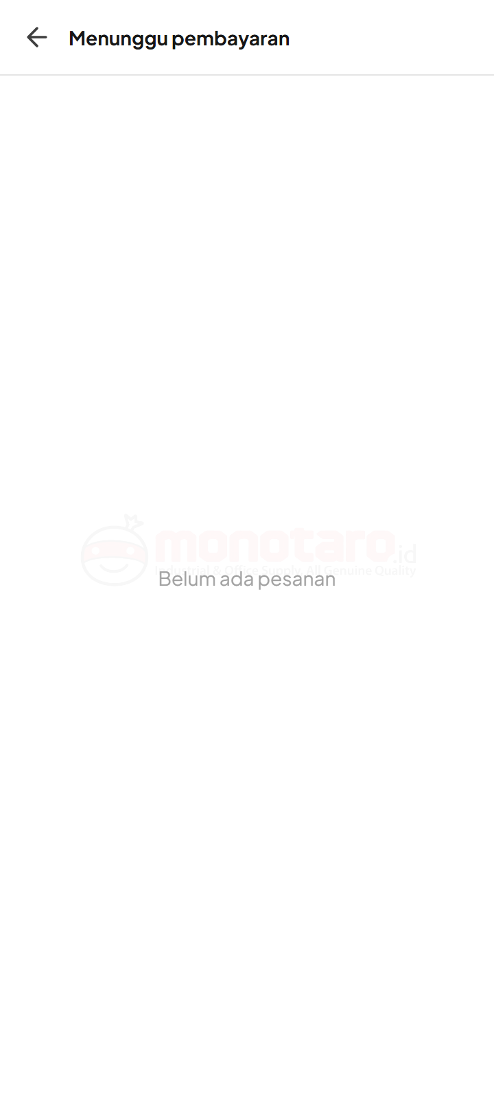
Halaman instruksi pembayaran yang menampilkan nomor rekening tujuan transfer, jumlah yang harus dibayar, batas waktu pembayaran (countdown), dan panduan cara melakukan transfer. Tersedia tombol "Konfirmasi Pembayaran" setelah pengguna menyelesaikan transaksi di bank.

Telah Dikirim
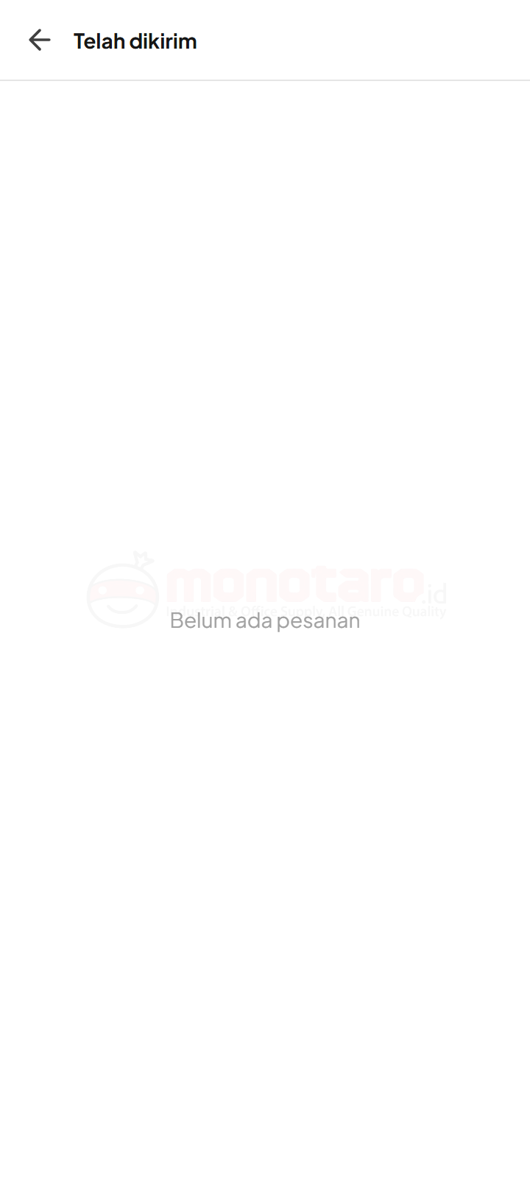
Halaman status pesanan yang sudah dikirimkan oleh pihak Monotaro. Menampilkan nomor resi pengiriman, nama kurir, link tracking paket, dan estimasi kedatangan. Pengguna dapat menekan tombol "Konfirmasi Penerimaan" setelah barang diterima untuk menyelesaikan transaksi.

Pesanan Dibatalkan
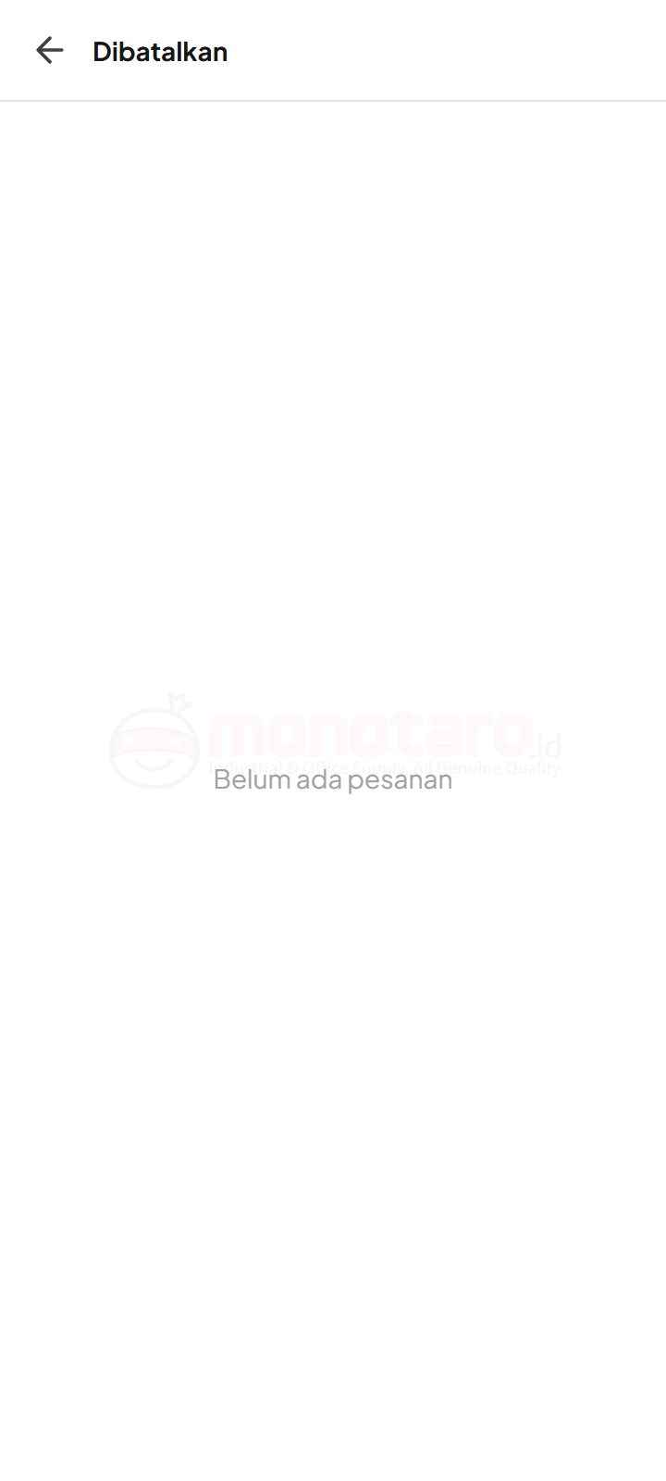
Halaman informasi pesanan yang telah dibatalkan. Menampilkan alasan pembatalan, detail produk yang dibatalkan, dan informasi refund (jika berlaku). Tersedia tombol untuk membeli ulang produk yang sama atau kembali ke halaman daftar pesanan.

Kategori Produk
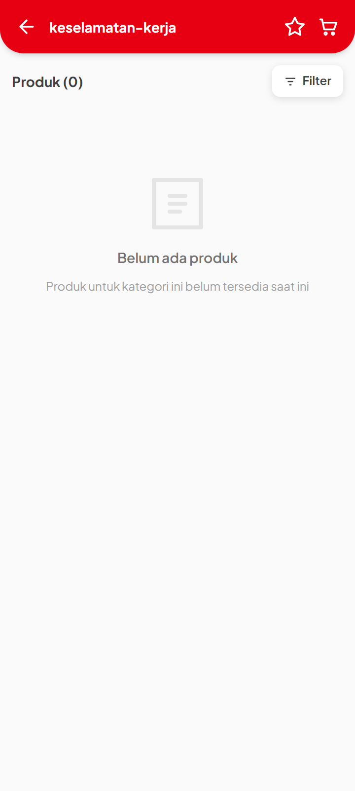
Halaman kategori produk menampilkan daftar subkategori dalam kategori yang dipilih, misalnya "Keselamatan Kerja (K3)". Menampilkan gambar representatif, nama subkategori, dan jumlah produk. Terdapat filter dan opsi pengurutan untuk memudahkan pencarian produk dalam kategori tertentu.

Sub-Kategori Produk
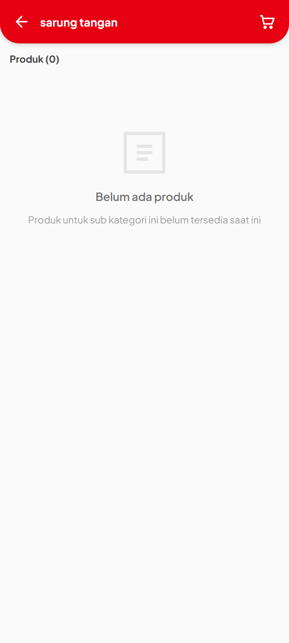
Halaman daftar produk dalam subkategori tertentu. Menampilkan produk dalam tampilan grid atau list dengan gambar, nama produk, harga, dan rating. Tersedia filter lanjutan berdasarkan merek, kisaran harga, dan spesifikasi produk. Pengguna dapat langsung menambahkan produk ke keranjang dari halaman ini.

Produk Baru
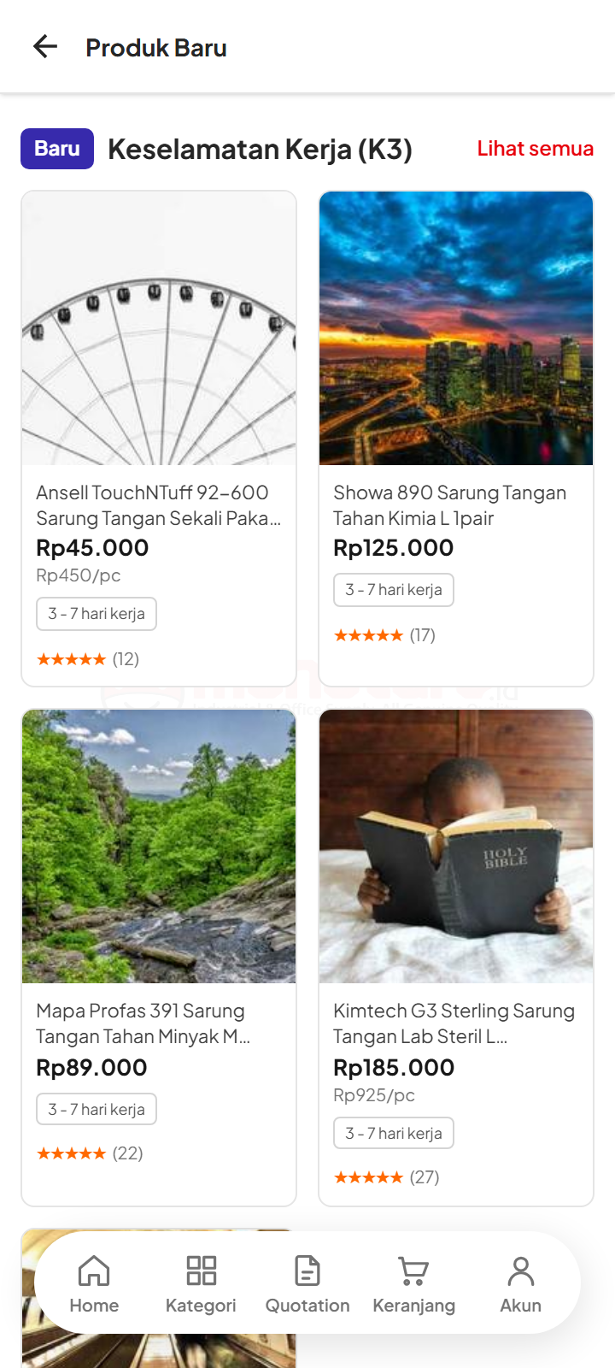
Halaman yang menampilkan koleksi produk terbaru yang baru ditambahkan ke katalog Monotaro. Produk diurutkan berdasarkan tanggal penambahan terbaru. Setiap item menampilkan label "Baru" dan informasi produk lengkap. Halaman ini diperbarui secara berkala sesuai stok masuk terbaru.

Promo
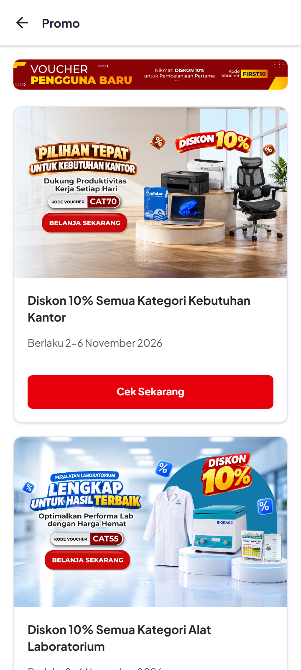
Halaman promo menampilkan semua penawaran dan diskon yang sedang berlaku. Mencakup flash sale, voucher diskon, gratis ongkir, dan bundling produk. Setiap promo dilengkapi dengan periode berlaku, syarat & ketentuan singkat, dan tombol untuk langsung memanfaatkan promo tersebut.

Komparasi Produk
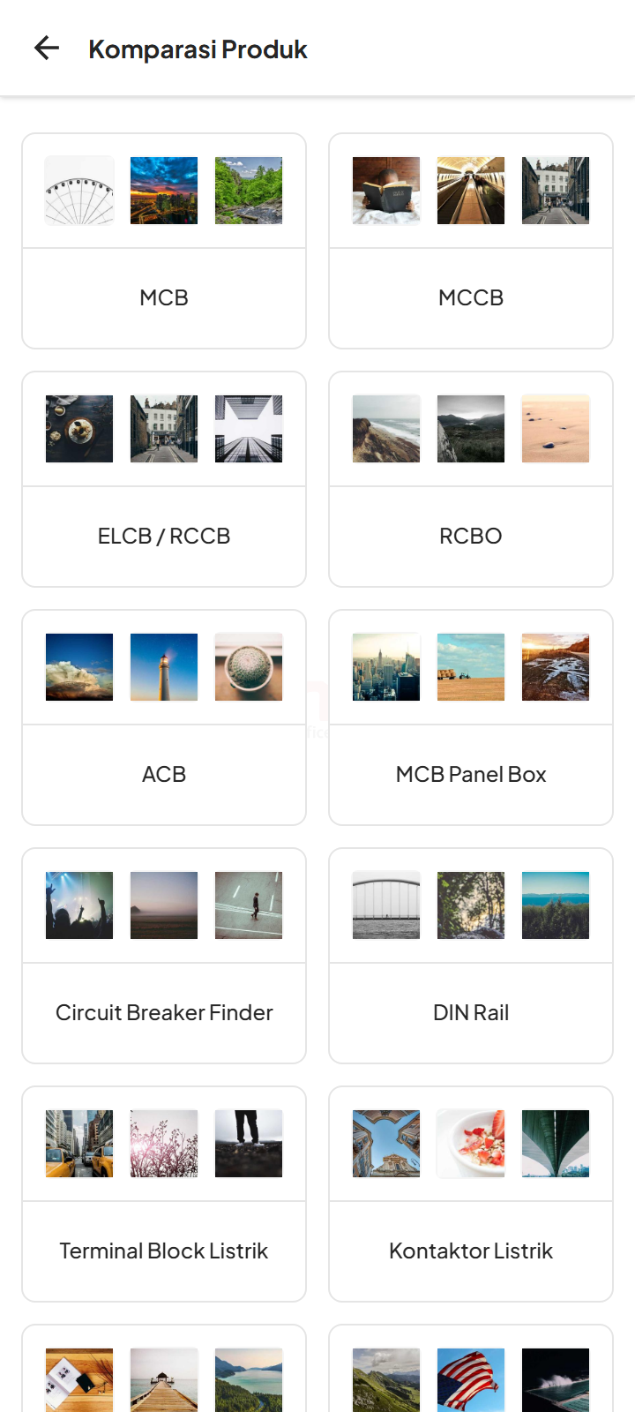
Halaman perbandingan produk yang memungkinkan pengguna membandingkan spesifikasi dua atau lebih produk secara berdampingan. Menampilkan tabel perbandingan dengan parameter seperti harga, merek, dimensi, bahan, dan fitur utama. Membantu pengguna mengambil keputusan pembelian yang lebih tepat.

Brand Monotaro
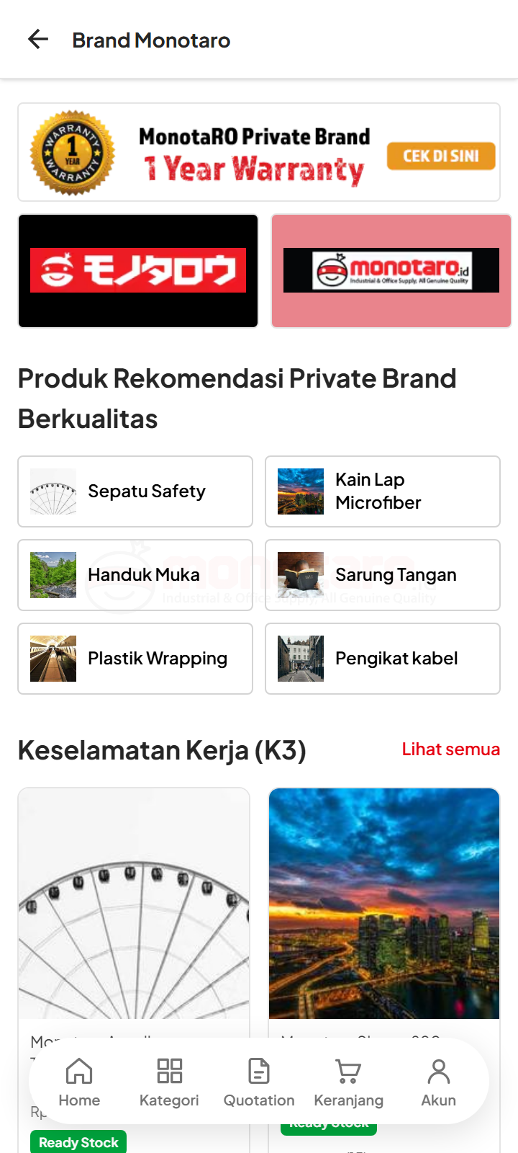
Halaman yang menampilkan produk-produk merek eksklusif Monotaro. Memperkenalkan keunggulan dan nilai produk brand Monotaro seperti kualitas terjamin, harga kompetitif, dan garansi resmi. Menampilkan kategori produk brand Monotaro yang tersedia beserta daftar produk unggulan.

Blog
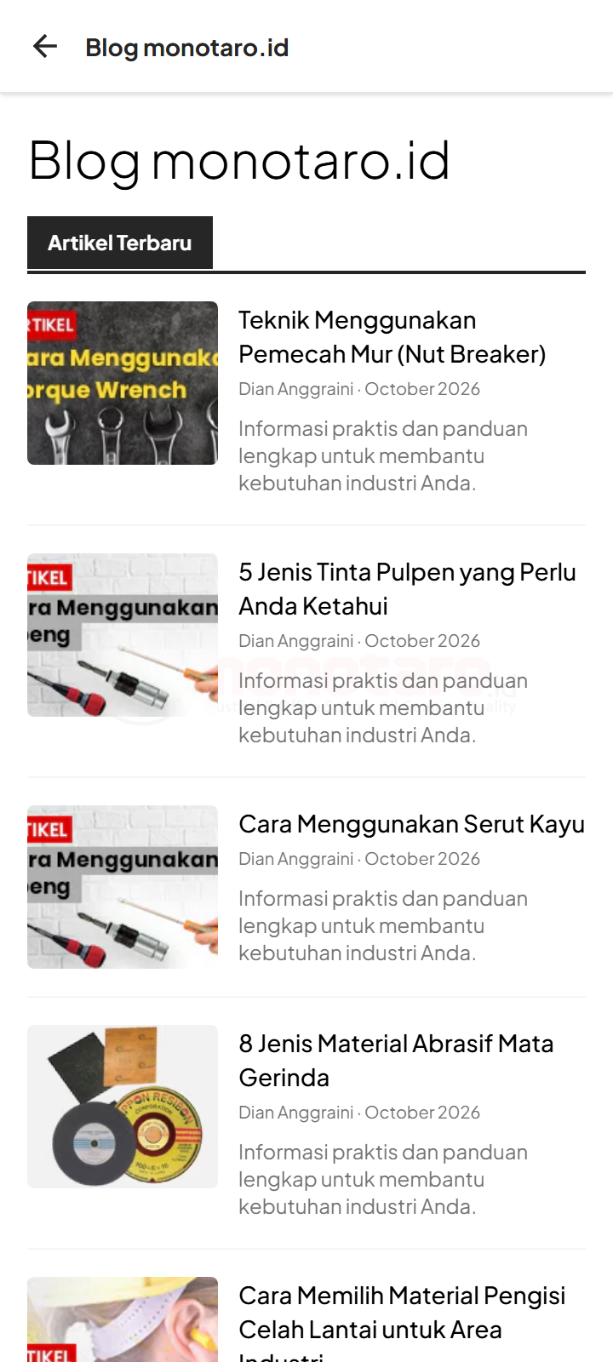
Halaman blog Monotaro yang berisi artikel informatif seputar industri, tips penggunaan produk, panduan keselamatan kerja, dan berita terbaru. Artikel dikategorikan berdasarkan topik dan dapat dibagikan ke media sosial. Konten blog membantu pengguna mendapatkan informasi yang relevan dengan kebutuhan pekerjaan mereka.

AI Product Advisor
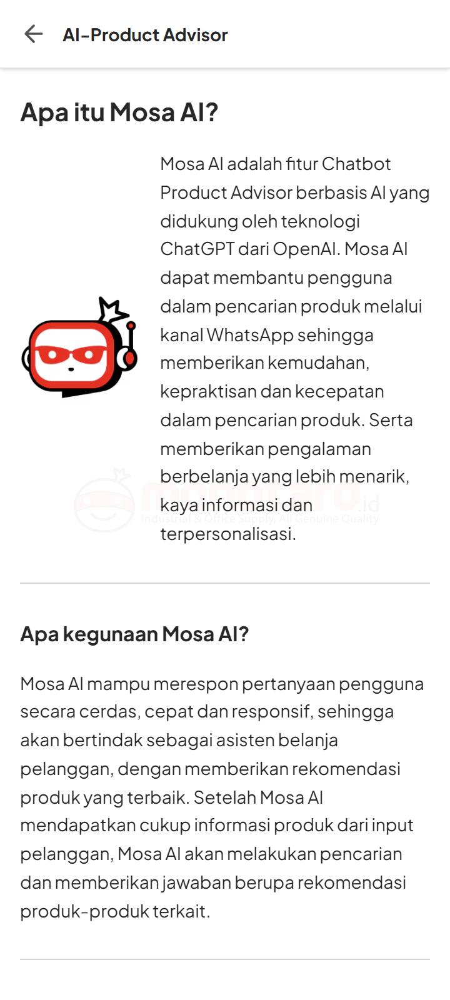
Fitur asisten berbasis kecerdasan buatan (AI) yang membantu pengguna menemukan produk yang sesuai kebutuhan. Pengguna dapat mendeskripsikan kebutuhan mereka dalam bahasa natural, dan AI akan memberikan rekomendasi produk beserta alasan pemilihannya. Fitur ini mempercepat proses pencarian produk yang tepat.

Akun Saya
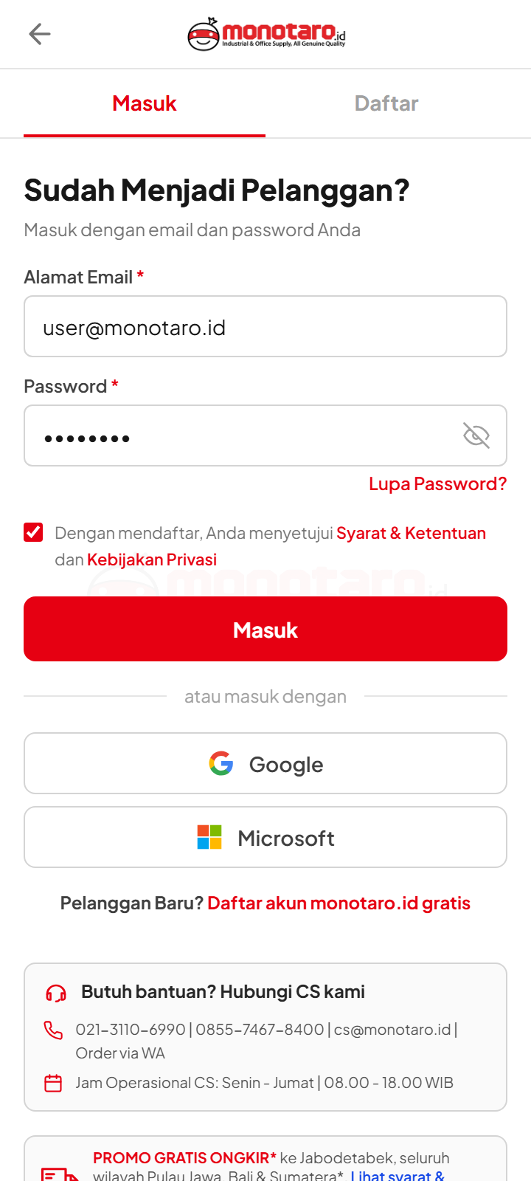
Halaman profil pengguna yang menampilkan informasi akun (nama, email, perusahaan), ringkasan aktivitas (total pesanan, wishlist, poin reward), dan akses cepat ke menu pengaturan, riwayat pesanan, dan layanan pelanggan. Tersedia opsi untuk mengedit profil dan mengelola preferensi notifikasi.

Pengaturan
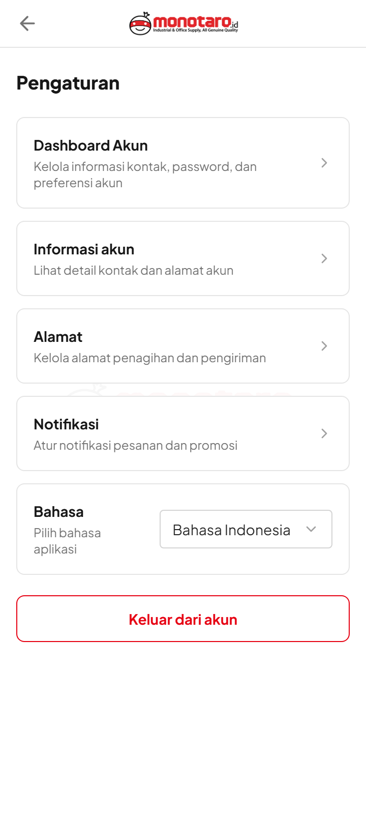
Halaman pengaturan aplikasi dengan menu untuk mengelola preferensi pengguna, termasuk notifikasi push, bahasa aplikasi (Indonesia/English), tema tampilan, dan keamanan akun. Terdapat juga akses ke kebijakan privasi, syarat & ketentuan, dan informasi versi aplikasi.

Pengaturan Akun
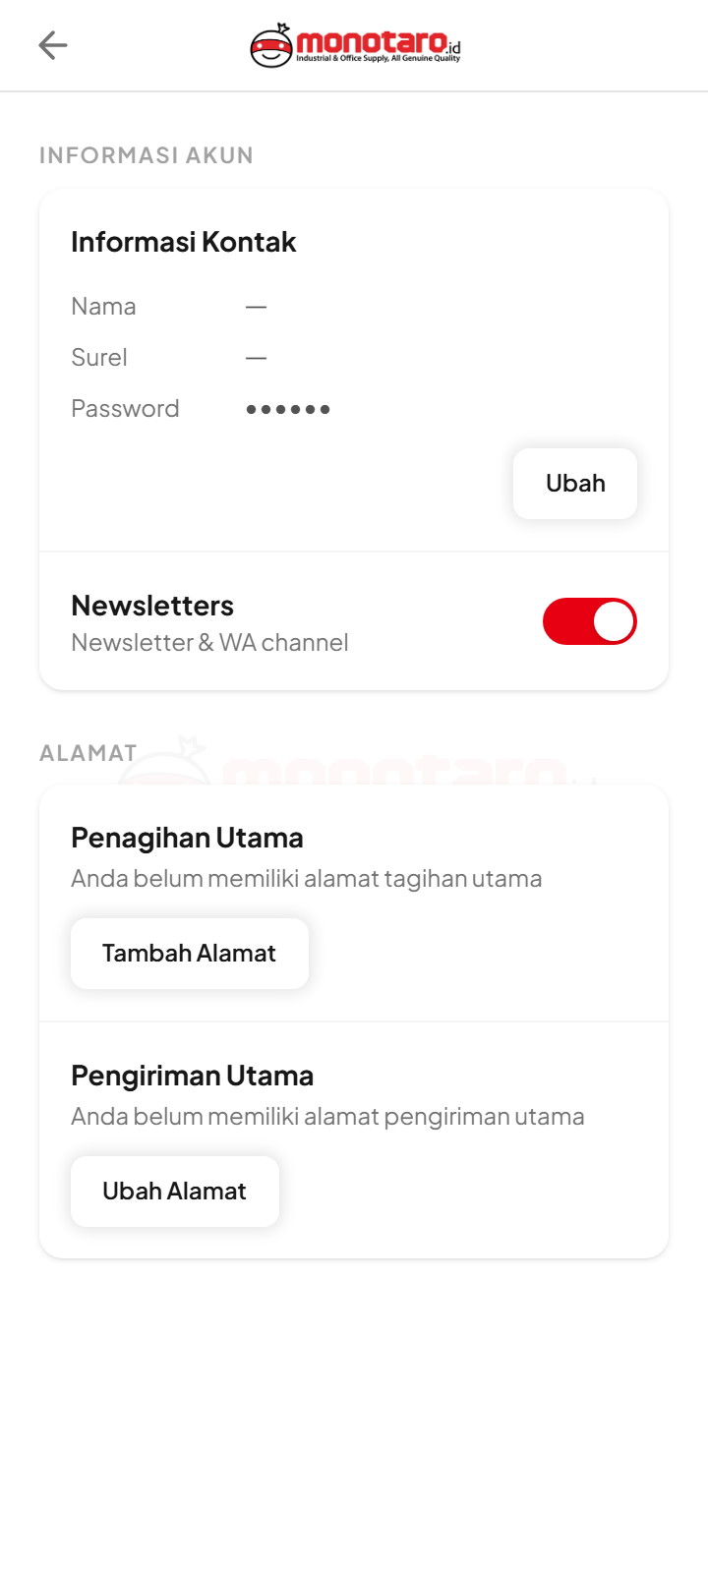
Halaman pengaturan detail akun yang mencakup manajemen informasi pribadi, alamat pengiriman tersimpan, metode pembayaran, dan pengaturan keamanan (ganti kata sandi, autentikasi dua faktor). Pengguna juga dapat menghubungkan atau memutus koneksi dengan akun media sosial.

Info Akun
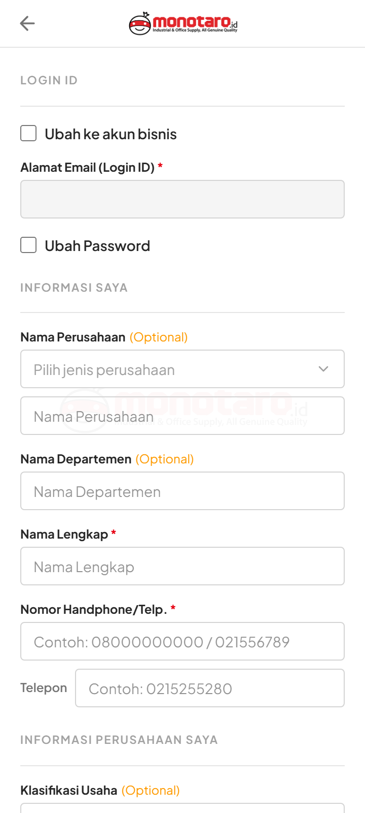
Halaman edit informasi akun yang memungkinkan pengguna memperbarui data pribadi seperti nama lengkap, nomor telepon, email, nama perusahaan, dan jabatan. Form dilengkapi validasi input dan konfirmasi perubahan sebelum data disimpan ke sistem.

Alamat Pengiriman
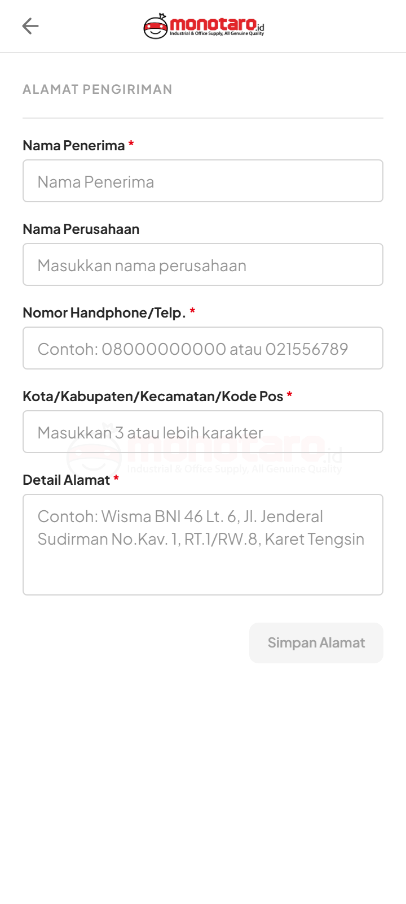
Halaman manajemen alamat pengiriman yang menampilkan daftar alamat tersimpan. Pengguna dapat menambahkan alamat baru dengan detail lengkap (nama penerima, nomor telepon, provinsi, kota, kecamatan, kode pos, dan label alamat), mengedit, atau menghapus alamat yang ada. Satu alamat dapat ditetapkan sebagai alamat utama.

FAQ
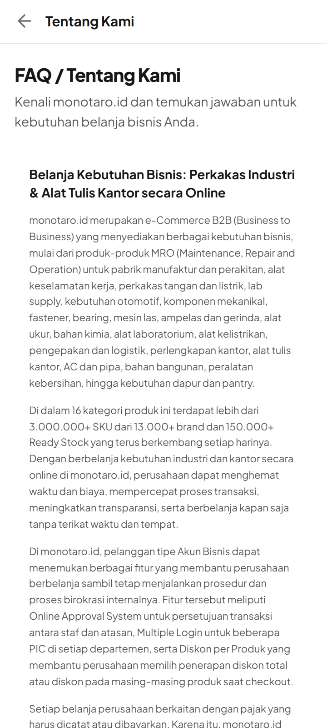
Halaman Frequently Asked Questions (FAQ) yang menjawab pertanyaan umum seputar cara berbelanja, metode pembayaran, kebijakan pengiriman, pengembalian barang, dan penggunaan fitur aplikasi. Pertanyaan dikelompokkan berdasarkan kategori dan dapat dicari menggunakan search bar.

Bantuan
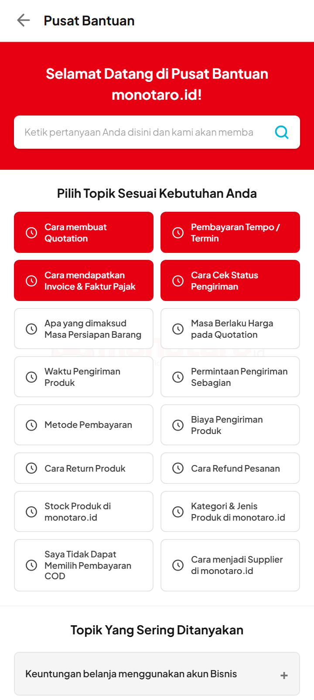
Halaman pusat bantuan yang menyediakan panduan penggunaan aplikasi, artikel how-to, dan akses ke berbagai saluran dukungan pelanggan. Mencakup video tutorial, panduan bergambar, dan link ke halaman FAQ. Pengguna dapat mencari topik bantuan spesifik atau menelusuri kategori bantuan yang tersedia.

Hubungi Kami
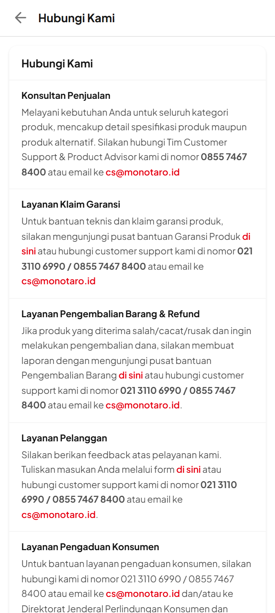
Halaman kontak yang menyediakan berbagai saluran komunikasi dengan tim Monotaro: nomor telepon customer service, email, live chat, dan formulir pesan. Menampilkan jam operasional layanan dan estimasi waktu respons untuk setiap saluran komunikasi.

Saran & Kritik
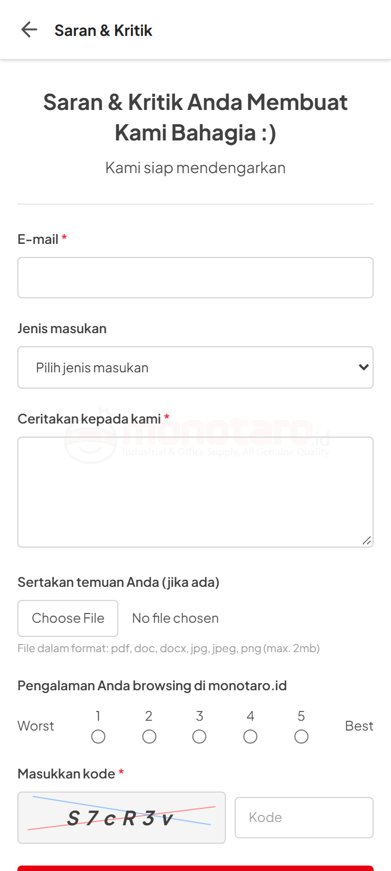
Halaman formulir pengiriman saran dan kritik dari pengguna kepada tim Monotaro. Pengguna dapat memilih kategori masukan (layanan, produk, aplikasi, pengiriman), memberikan rating, dan menuliskan detail masukan. Setiap masukan akan ditindaklanjuti oleh tim terkait.

Testimonial
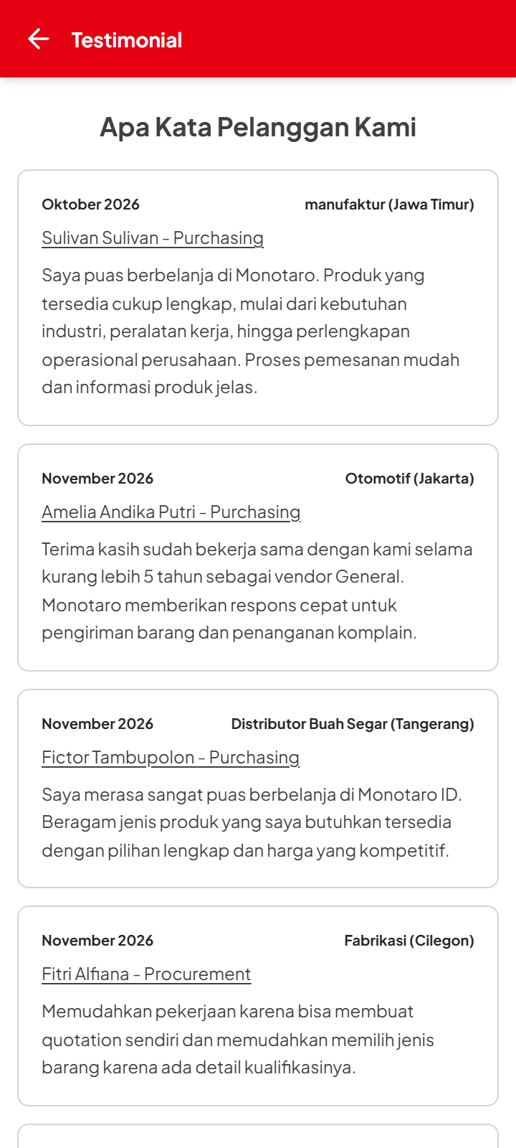
Halaman yang menampilkan testimoni dan cerita sukses dari pelanggan Monotaro. Menampilkan pengalaman nyata pengguna dari berbagai industri dalam menggunakan produk dan layanan Monotaro. Dilengkapi dengan nama perusahaan, industri, dan foto/logo perusahaan (jika tersedia).

Syarat & Ketentuan
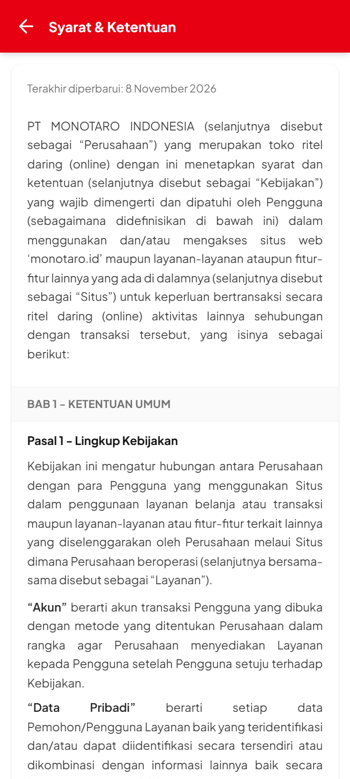
Halaman dokumen Syarat dan Ketentuan penggunaan aplikasi dan layanan Monotaro. Mencakup ketentuan pembelian, kebijakan harga, hak dan kewajiban pengguna, prosedur pengembalian barang, dan ketentuan hukum yang berlaku. Dokumen ini harus disetujui pengguna saat pertama kali mendaftar.

Kebijakan Privasi
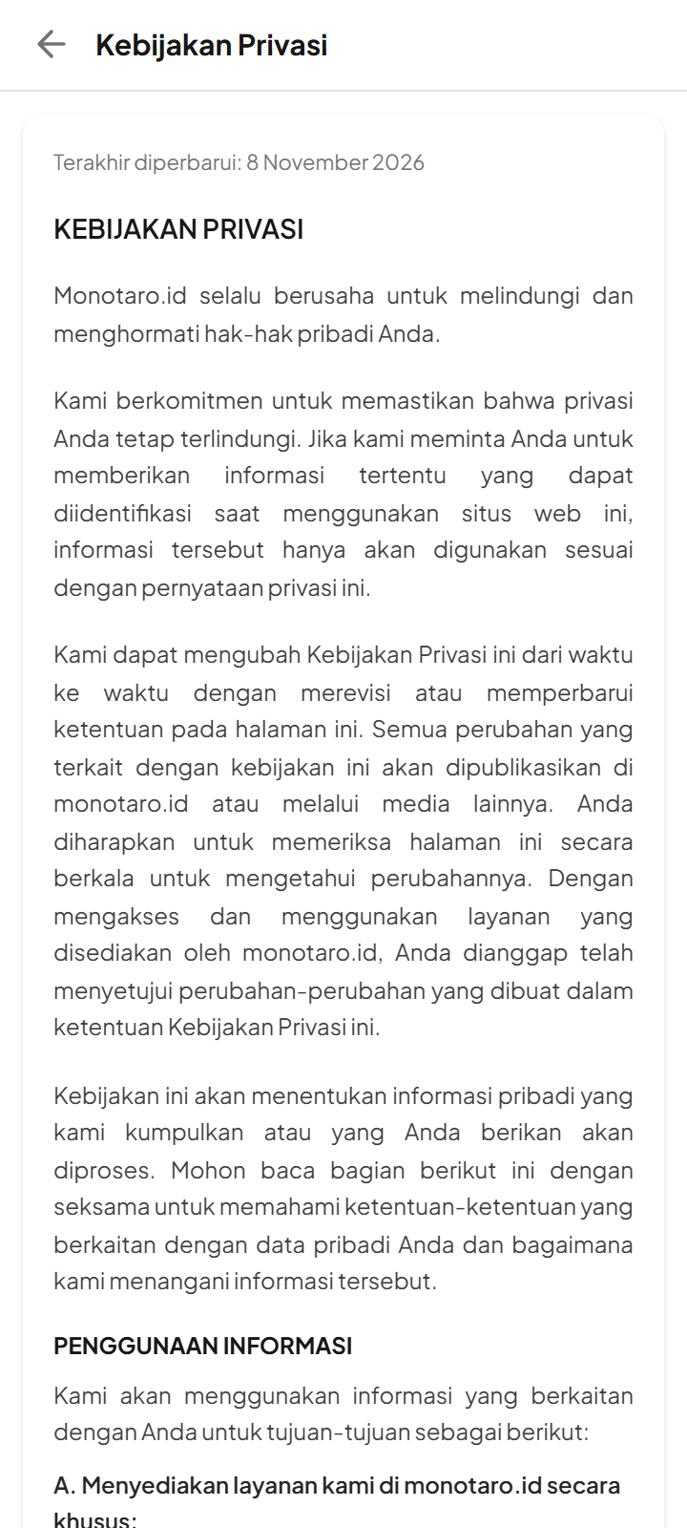
Halaman dokumen Kebijakan Privasi yang menjelaskan bagaimana Monotaro mengumpulkan, menggunakan, menyimpan, dan melindungi data pribadi pengguna. Mencakup jenis data yang dikumpulkan, tujuan penggunaan data, hak pengguna atas data mereka, dan prosedur penghapusan akun.

Online Quotation
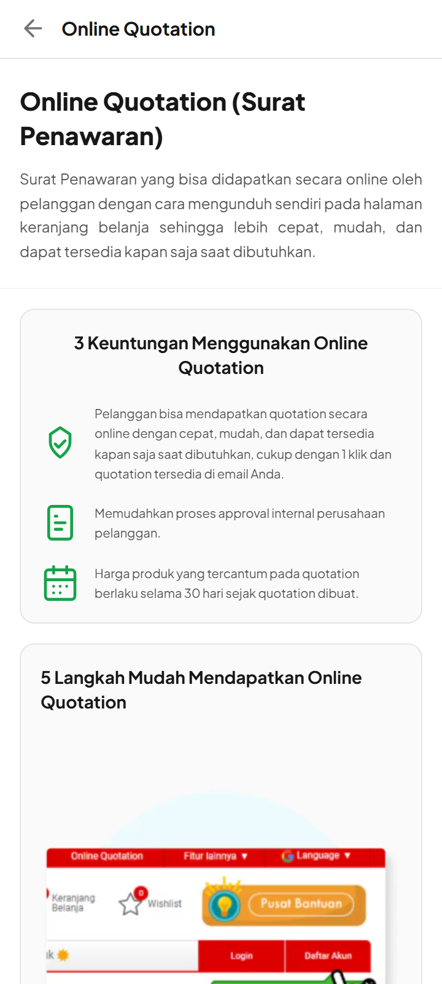
Fitur Online Quotation memungkinkan pengguna bisnis untuk membuat dan mengelola permintaan penawaran harga secara digital. Halaman ini menampilkan daftar quotation yang telah dibuat, statusnya (draft, terkirim, disetujui, ditolak), dan opsi untuk membuat quotation baru. Mempercepat proses pengadaan barang di perusahaan.

Online Approval
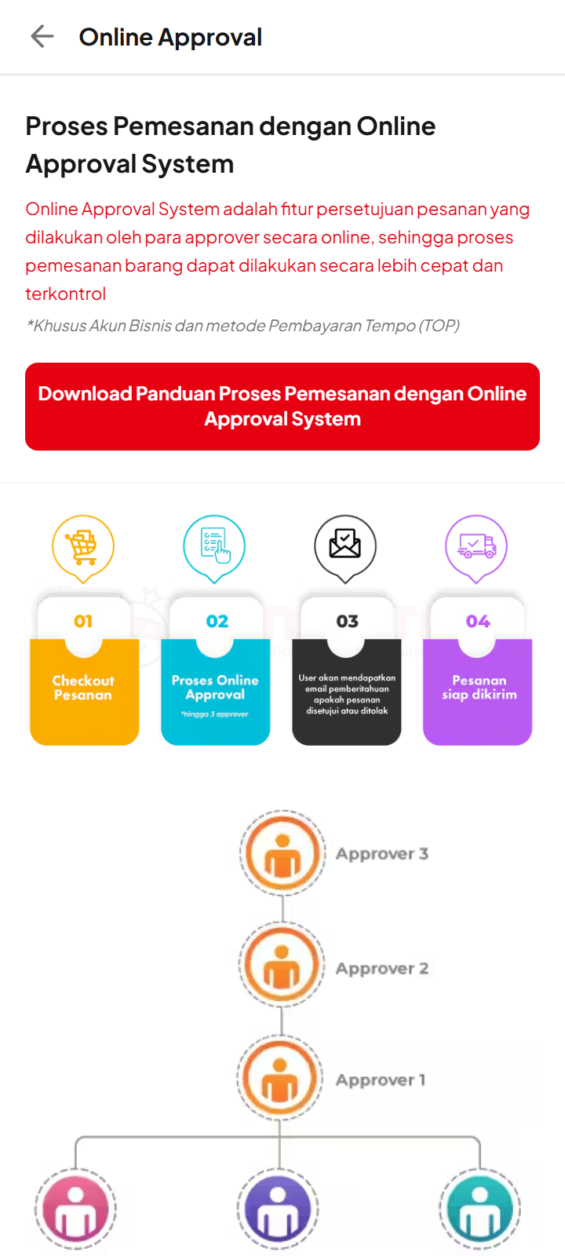
Fitur Online Approval untuk proses persetujuan pembelian secara digital dalam organisasi. Manajer atau approver dapat meninjau dan menyetujui/menolak permintaan pembelian dari bawahan langsung melalui aplikasi. Menampilkan daftar permintaan yang menunggu persetujuan dengan detail lengkap dan histori approval.

Faktur Pajak
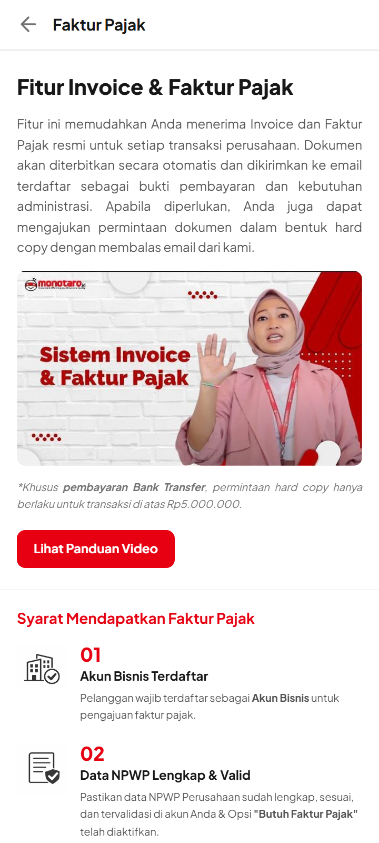
Halaman manajemen faktur pajak yang memungkinkan pelanggan bisnis mengunduh dan mengelola faktur pajak (e-Faktur) dari transaksi pembelian. Pengguna dapat memfilter faktur berdasarkan periode, mengunduh dalam format PDF, dan mengirimkan ke email terdaftar perusahaan. Memudahkan kepatuhan perpajakan perusahaan.

Tempo/Termin
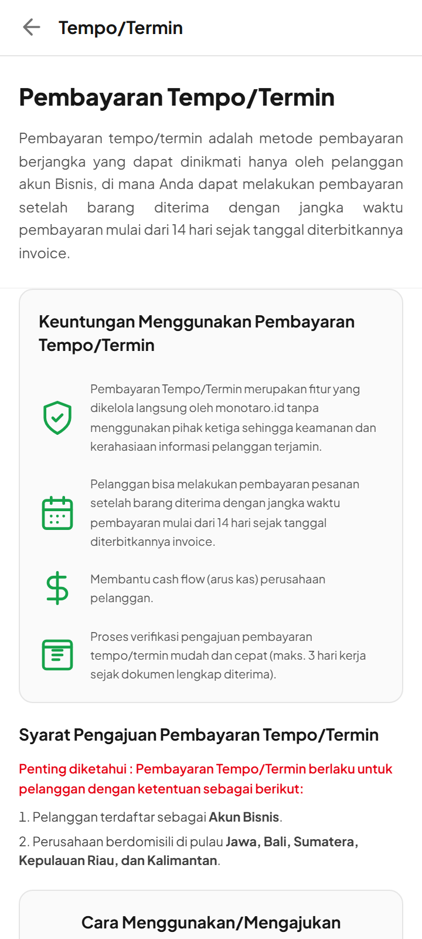
Fitur Tempo/Termin menyediakan opsi pembayaran kredit dengan tenor tertentu bagi pelanggan bisnis yang memenuhi syarat. Halaman ini menampilkan sisa limit kredit, tagihan yang akan jatuh tempo, riwayat penggunaan limit, dan opsi untuk mengajukan peningkatan limit kredit.

Blanket Order
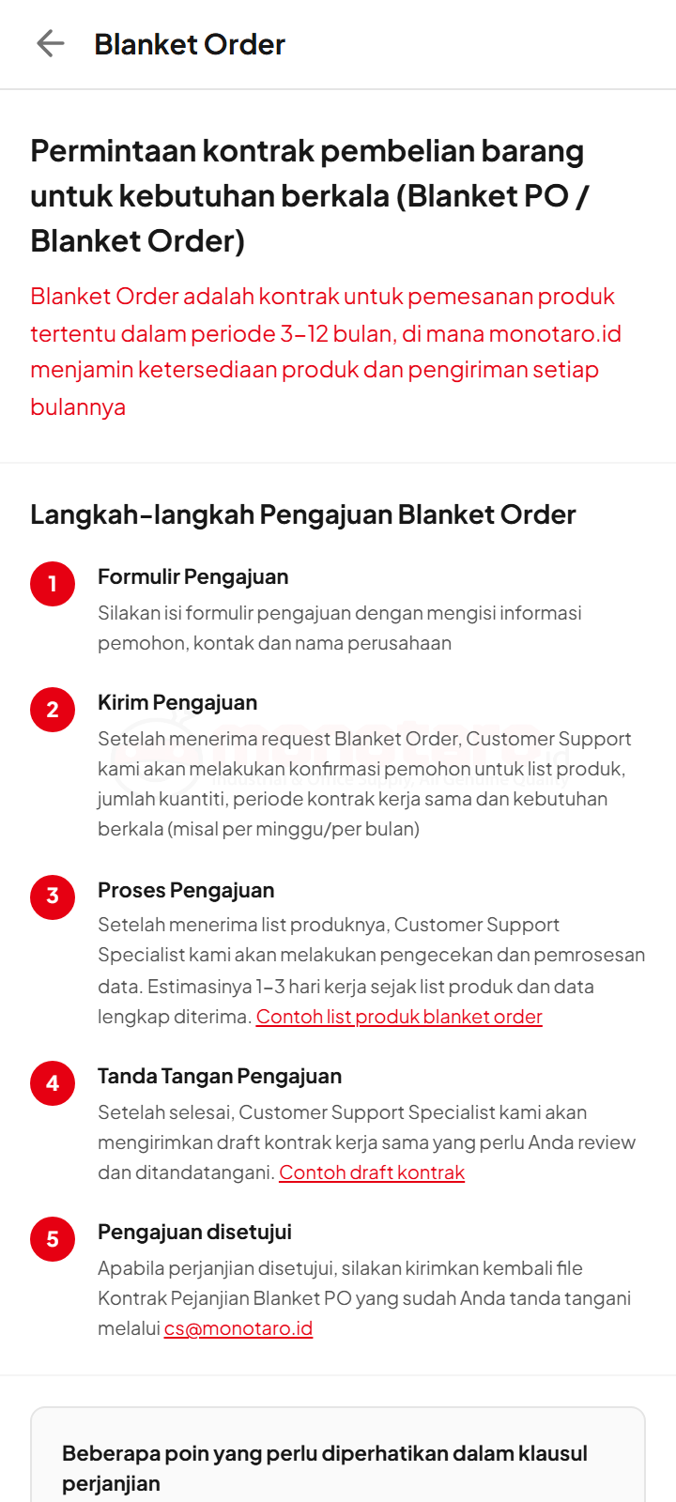
Fitur Blanket Order memungkinkan perusahaan membuat perjanjian pembelian berulang untuk produk yang sering dipesan dalam periode tertentu. Menampilkan daftar blanket order aktif, sisa kuota, jadwal pengiriman, dan opsi untuk membuat blanket order baru. Membantu efisiensi pengadaan material rutin.

Request Quotation
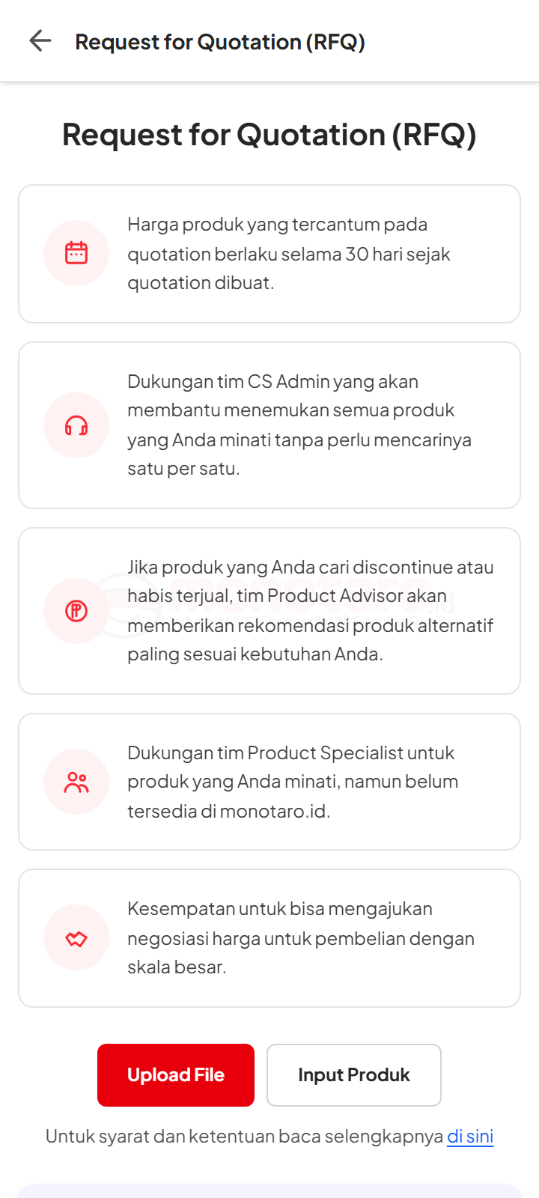
Halaman formulir pengajuan permintaan penawaran harga (RFQ) untuk produk yang tidak tersedia di katalog atau pembelian dalam jumlah khusus. Pengguna mengisi spesifikasi produk, kuantitas, dan tanggal kebutuhan. Tim sales Monotaro akan menindaklanjuti permintaan dalam waktu yang ditentukan.

Quotation
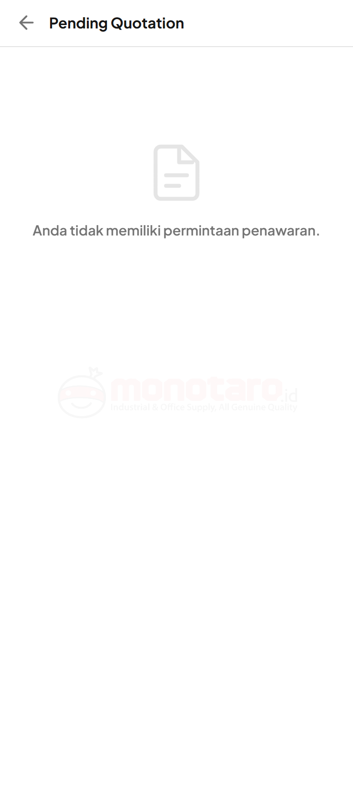
Halaman daftar penawaran harga yang telah diterima dari Monotaro. Setiap quotation menampilkan nomor referensi, daftar produk, harga satuan, total, masa berlaku, dan status. Pengguna dapat menerima quotation untuk langsung dikonversi menjadi pesanan atau menolak jika penawaran tidak sesuai.

Multiple Login
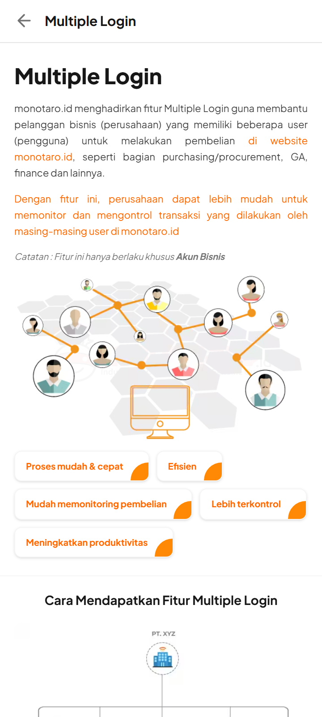
Fitur Multiple Login memungkinkan satu akun perusahaan digunakan oleh beberapa pengguna dengan akses dan izin yang berbeda (admin, purchaser, approver). Halaman ini menampilkan daftar pengguna aktif dalam akun perusahaan, peran masing-masing, dan opsi untuk menambah atau mengelola pengguna.

Pickup Service
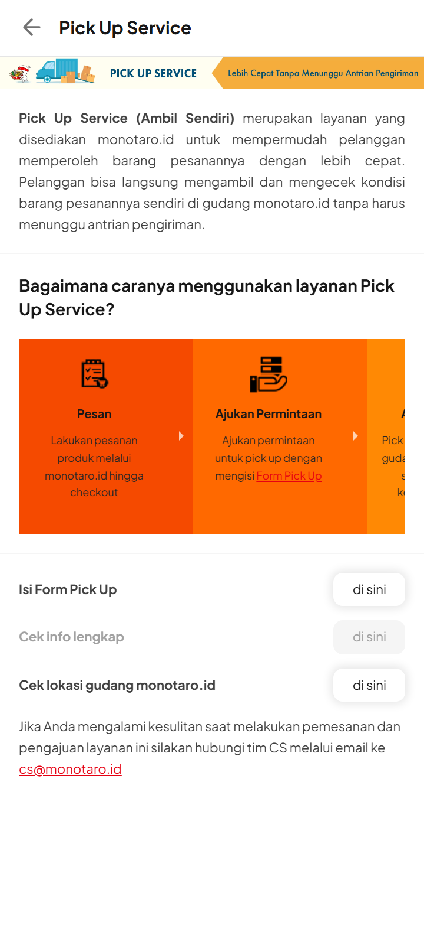
Fitur Pickup Service memungkinkan pengguna mengambil pesanan langsung di gudang/lokasi Monotaro terdekat tanpa biaya pengiriman. Halaman ini menampilkan lokasi pickup yang tersedia, jam operasional, kapasitas slot pengambilan, dan formulir pemesanan slot pickup sesuai jadwal yang diinginkan.

